рина

Практическая работа #2. Типы данных и операции в Kotlin

00:44 10 сентября 2023 год

# Обзор

Практическая работа №2 выполняется с помощью лекций №4-5 на электронном-образовательном ресурсе. Проблем в выполнении почти не было, немного затруднения вызвало девятое и десятое задания.

# Цели

1. **научиться правильно использовать полученные знания на практике:** или попытаться что-то сделать…

# 

# 

# 

# Подробности

**Второе задание звучит так:** “Создайте константу avg1, ее значением должно быть среднее арифметическое age1 и age2. Используйте Control + Shift + P, чтобы проверить тип и проверить результат avg1. *Что не так*?” 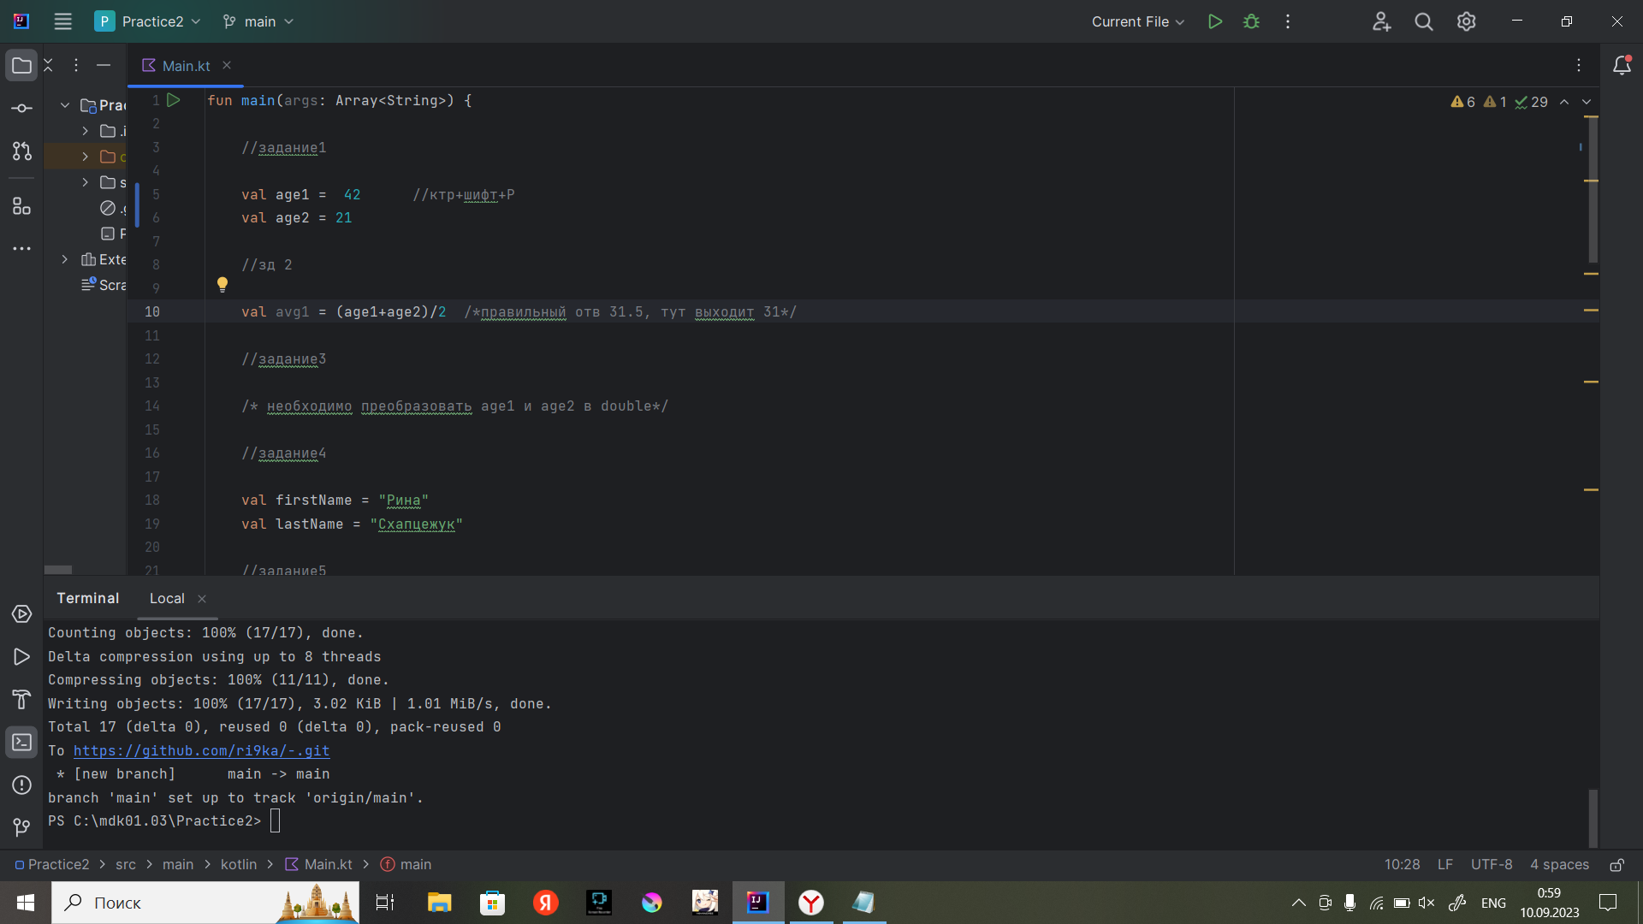

Проблема крылась в том, что результат среднего арифметического age1 и age2 равнялась 31.5, однако выводилось это число без десятых. Соответственно это необходимо было исправить. Для этого достаточно сделать age1 и age2 типа double.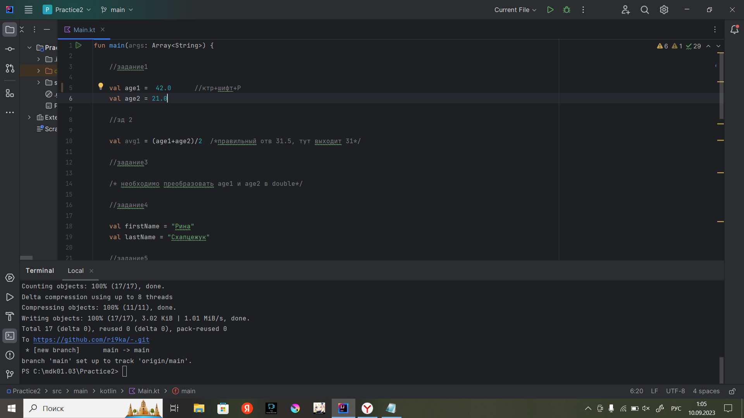

**Задание пять:** “Создайте строковую константу fullName, сложив константы firstName и lastName вместе и разделив их пробелом”. Делается это так:

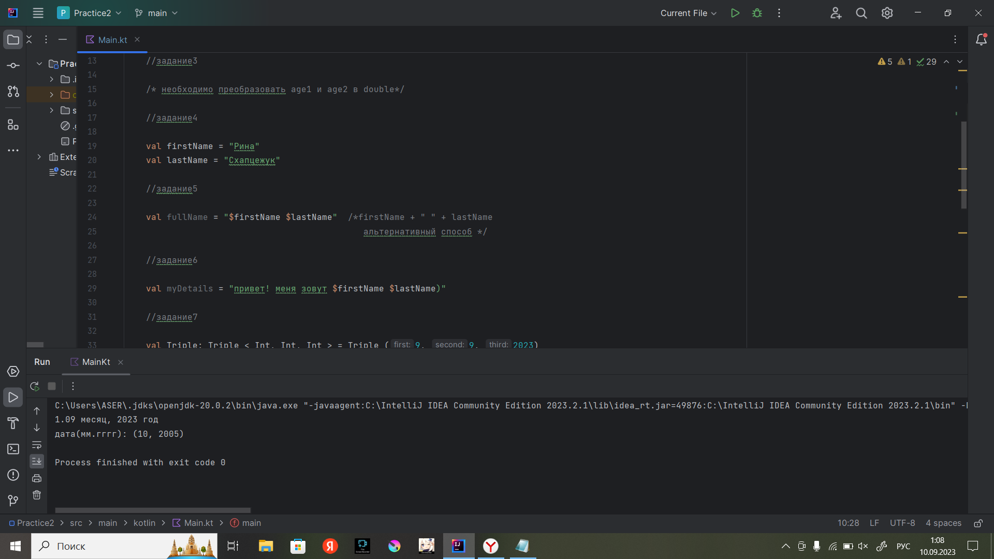

Можно еще так(наверно??)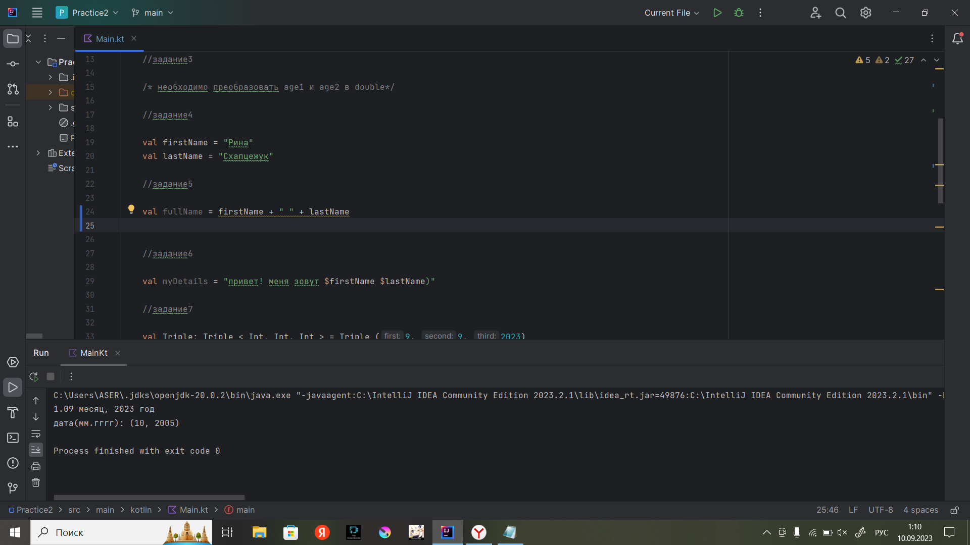

В обоих случаях мы получаем:

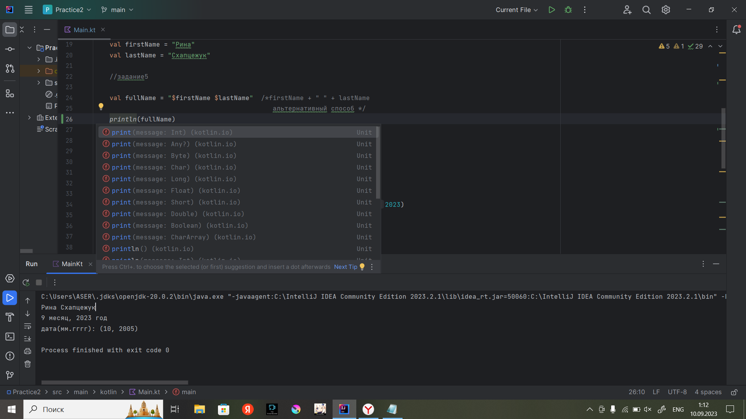

**В заданиях девять и десять** я не уверена((

# 